天主教道明中學101學年度第一學期第一次段考國一地理科試題

一、選擇：
01.0冒險王的探險路線如附圖所示，請依箭頭方向判斷，其目標最可能為下列何處？
(Ａ)東半球 (Ｂ)西半球 (Ｃ)南半球 (Ｄ)北半球。
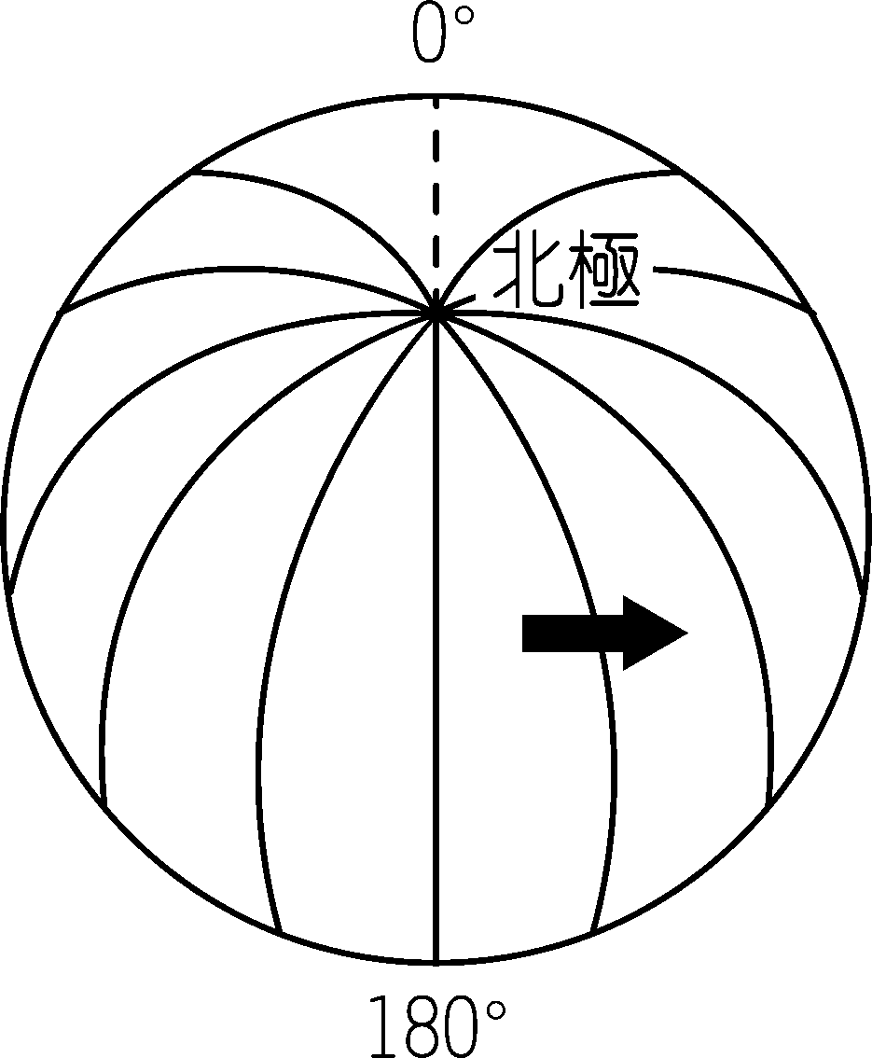
02.0若甲在乙的西南方，乙在丙的西北方，則甲、乙、丙的相對位置是下列何者？
(Ａ)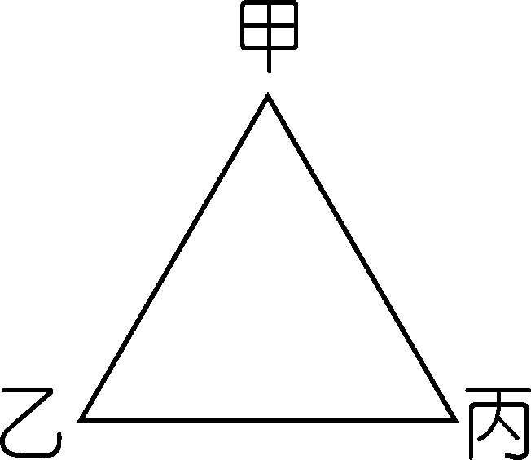 (Ｂ)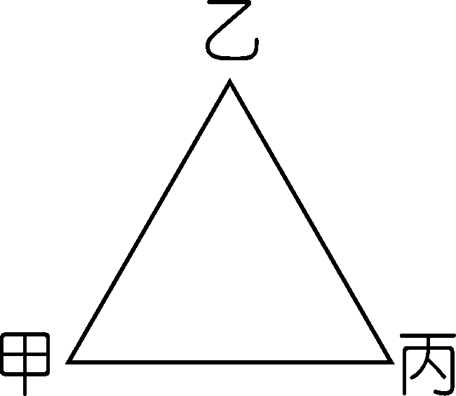(Ｃ)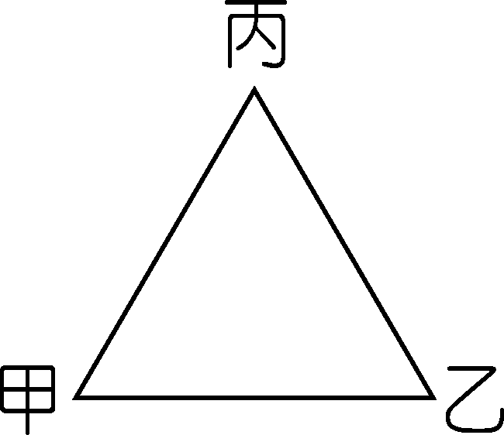 (Ｄ)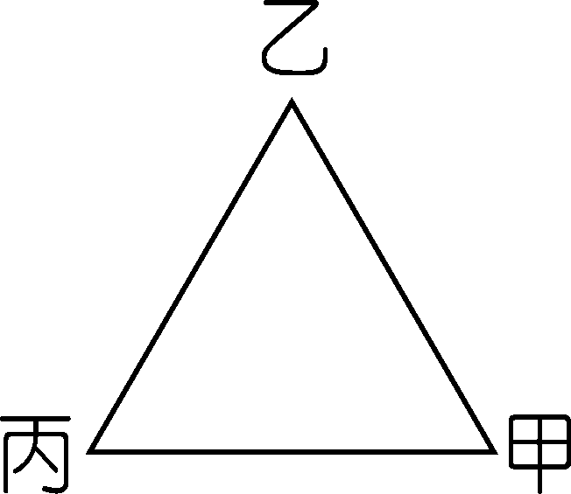
03.0相對位置的表示通常用於日常生活中，指示地點及交通往來。請問：在指出相對位置的時候，以下列哪兩項要素最為重要？ (Ａ)經度、緯度 (Ｂ)面積、高度 (Ｃ)距離、方位
(Ｄ)網格、座標。
04.0附圖為位在某大洋中的雙子島觀光勝地，當地每年皆湧進大量的人潮，前往觀測星象並欣賞日出景觀。請問：下列有關該島群的敘述，何者正確？ (Ａ)甲島的日出時間較早 (Ｂ)甲島的位置較接近本初經線 (Ｃ)甲島的位置位於南半球 (Ｄ)乙島的位置位於東半球。
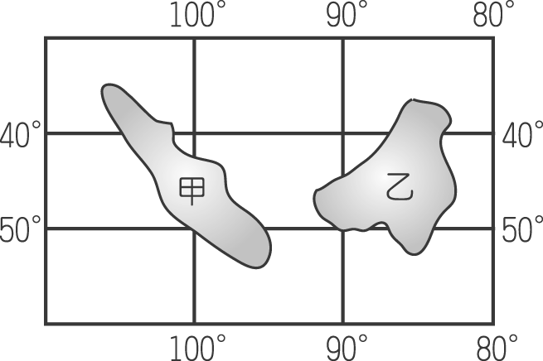
05.0哈利波特尋找神祕的魔法石，在蘇格蘭的山洞中發現了一幅地圖，標示了最後四個魔法石可能埋藏的地點。地圖上的提示如下：太陽最晚出現、平均氣溫最低的黑暗空間，為神祕魔法石最佳的埋藏地區。請問：根據上文中的提示判斷，哈利波特應該到附圖中何處挖掘魔法石？ (Ａ)甲 (Ｂ)乙 (Ｃ)丙 (Ｄ)丁。
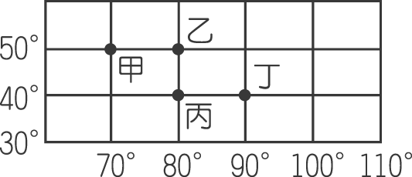
06.0西元 1999 年「921 大地震」發生時，臺灣時間約凌晨 2 點左右，住在臺中的小新正與住在舊金山（西經 120°）的好友在網上聊天。請問：此時舊金山的時間為何？ (Ａ) 9 月 21 日早上 10 點 (Ｂ) 9 月 21 日凌晨 2 點 (Ｃ) 9 月 20 日上午 10 點 (Ｄ) 9 月 20 日晚上 8 點。
07.0假設西元 3000 年時發生地磁轉移，整個大陸的板塊大為變動，臺灣島上因此呈現晝夜顛倒，季節相反的錯亂現象。請問：此時臺灣最可能是飄移至何處？
(Ａ) 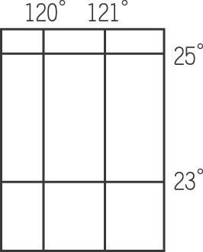 (Ｂ) 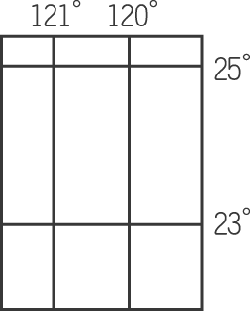 (Ｃ) 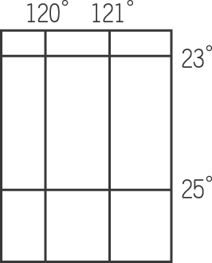 (Ｄ) 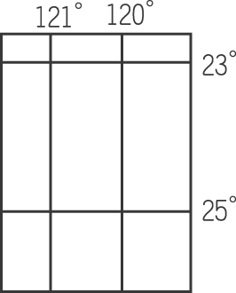
08.0下列是地表四個地方的等高線圖，何者陸地的坡度最緩？
(Ａ) 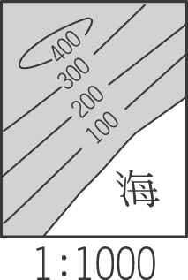 (Ｂ) 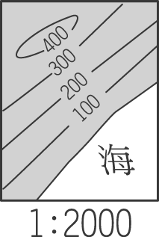 (Ｃ) 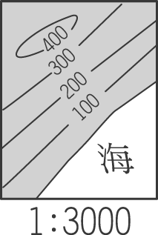 (Ｄ) 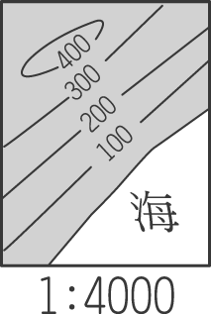
09.0某一個低緩坡地的地表起伏如附圖所示。請根據這張等高線圖中的資料加以判斷，下列哪一個地區位於低窪的河谷中？ (Ａ)甲 (Ｂ)乙 (Ｃ)丙 (Ｄ)丁。
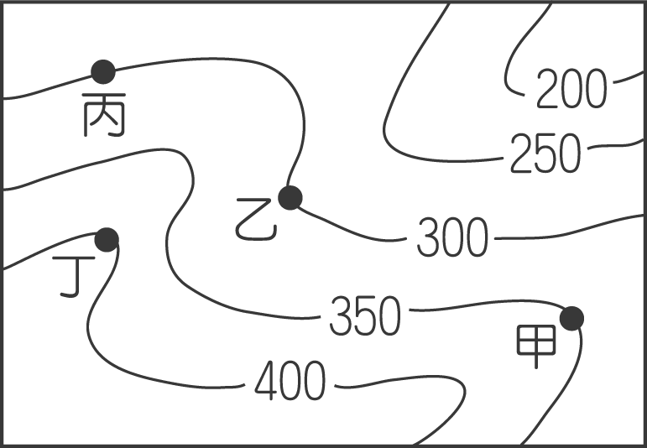
10.0能表示地形的圖片和影像有很多種類，其中下列哪兩種可以讓我們清楚的直接看到地表上土地利用的情形？ (Ａ)等高線地形圖、地形剖面圖 (Ｂ)衛星影像圖、航空照片 (Ｃ)衛星影像圖、地形剖面圖 (Ｄ)分層設色圖、等高線地形圖。
11.0臺灣除了本島以外，還有許多其他的離島分布在附近海域，例如澎湖、綠島、蘭嶼、龜山島等。請問：上述四個臺灣離島具有哪一項共通點？ (Ａ)皆位於太平洋上 (Ｂ)皆為板塊活動所形成 (Ｃ)皆位於溫帶海域 (Ｄ)皆為外營力所造成。
12.0小王想利用過年假期到溫泉地區泡湯，於是前往臺北市近郊的山區。請問：他最可能到下列何處？ (Ａ)陽明山 (Ｂ)玉山 (Ｃ)合歡山 (Ｄ)雪山。
13.0附圖中，甲地形形成後，經由風和水媒介，逐漸演變為乙地形。請問：影響甲、乙地形面貌的主要營力分別為何？ (Ａ)內營力、外營力 (Ｂ)外營力、內營力 (Ｃ)內營力、內營力
(Ｄ)外營力、外營力。
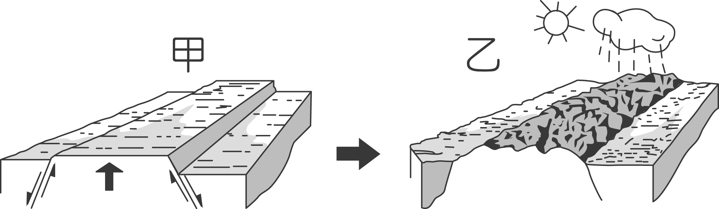
14.0「旅行，就從地圖開始。首先找一張世界地圖，看看所要到的地方，先找到它的(甲)經度，了解目的地和臺灣的時差，再看(乙)緯度，初步推測當地的氣候特色。接著閱讀(丙)小比例尺的街道圖，如果地圖中找不到方位，則以地圖的(丁)上方表示北方。最後以車站為中心，依據預定的旅遊時間，畫定一個區域，選擇旅遊景點。」上列敘述中畫線部分，正確的是下列何者？ (Ａ)甲乙丙 (Ｂ)甲丙丁 (Ｃ)乙丙丁 (Ｄ)甲乙丁。
15.0在比例尺二萬分之一的地圖上，測得甲、乙兩地的距離為二十公分，則甲、乙兩地的實際距離是多少？ (Ａ) 400 公尺 (Ｂ) 4 公里 (Ｃ) 20 公里 (Ｄ) 40 公里。
16.0地圖的內容多寡和比例尺的大小有關。請問：小名要去調查忠孝東路的商店種類，他要使用哪張地圖最為詳盡？ (Ａ) 1：10,000 (Ｂ) 1：20,000 (Ｃ) 1：25,000 (Ｄ) 1：50,000。
17.0附圖是巴里島的地圖資料。請問：從這張地圖中，無法得到下列哪一種資料？
(Ａ)距離 (Ｂ)面積 (Ｃ)高度 (Ｄ)位置。
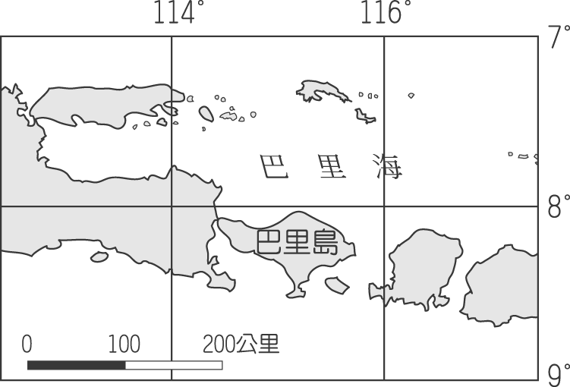
18.0小華準備到加拿大自助旅行，為了規畫旅行路線，需要藉地圖估計每天的路程遠近。請問：下列各項地圖要素中，何者是他估計路程必須參考的項目？ (Ａ)圖例 (Ｂ)經緯線 (Ｃ)比例尺 (Ｄ)等高線。
19.01999 年臺灣的 921 大地震，震驚全球，也重創臺灣的經濟。請問：臺灣地震的形成原因是哪兩個板塊碰撞擠壓產生？ (Ａ)歐亞大陸板塊、太平洋板塊 (Ｂ)菲律賓海板塊，印澳板塊 (Ｃ)歐亞大陸板塊、菲律賓海板塊 (Ｄ)太平洋板塊、印澳板塊。
20.0臺灣的五大地形中，面積分布最廣的是下列何者？ (Ａ)平原 (Ｂ)丘陵 (Ｃ)山地 (Ｄ)臺地。
21.0臺灣人口分布集中在西部，此一地理現象的形成和下列何項因素關係最密切？ (Ａ)氣候 (Ｂ)土壤 (Ｃ)地形 (Ｄ)水文。
22.0如果在晴朗的白天，由臺北市登上高樓向西眺望，所看到的是下列何者？
(Ａ)林口臺地 (Ｂ)桃園臺地 (Ｃ)大肚臺地 (Ｄ)八卦臺地。
23.0羊桃登山隊在某次成功登頂後，隊員們由山上向西方眺望，看到一大片低而平坦的地形，領隊說該地區面積居全國同類地形之冠。請問：羊桃登山隊當時所攀登的山脈最可能是下列哪一座山脈？ (Ａ)玉山山脈 (Ｂ)阿里山山脈 (Ｃ)雪山山脈 (Ｄ)海岸山脈。
24.0附圖是某地的等高線地形圖。請問：圖中 A 地屬於何種地形？
(Ａ)山地 (Ｂ)盆地 (Ｃ)臺地 (Ｄ)高原。
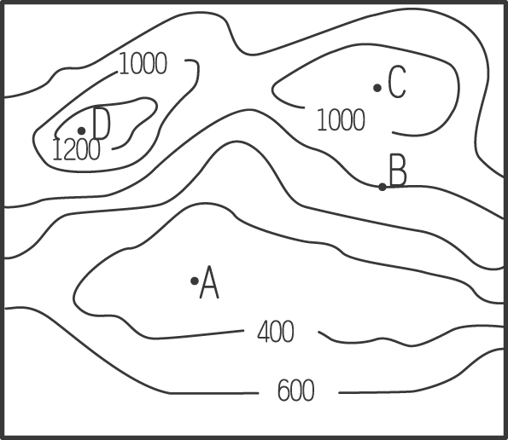
25.0南亞大海嘯結束後，若要搜救該地區難民，最適合利用下列何種方法，可以迅速獲得大範圍地區的災害資料？ (Ａ)拍攝衛星照片 (Ｂ)拍攝航空照片 (Ｃ)災區實地考察 (Ｄ)政府出版官書。

二、題組：
(一) 附圖為世界簡圖。請問：
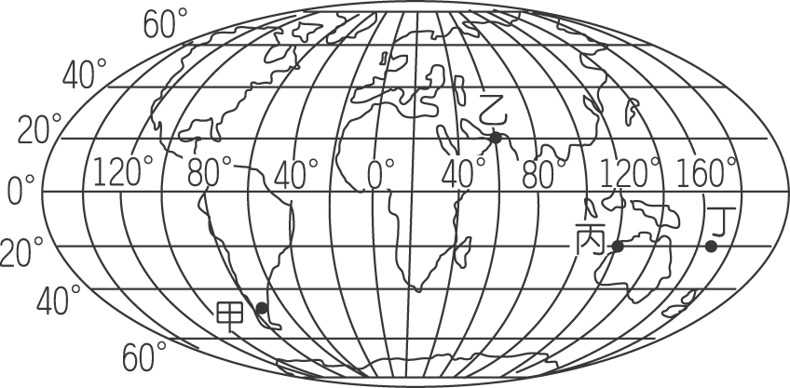
26. 圖中何地的緯度最高？ (Ａ)甲 (Ｂ)乙 (Ｃ)丙 (Ｄ)丁。
27. 圖中何地與臺灣是沒有時差的？ (Ａ)甲 (Ｂ)乙 (Ｃ)丙 (Ｄ)丁。
28. 若臺北時間為西元 2012 年 1 月 1 日早上 8 點，則圖中何地的時間仍在西元 2011 年？
(Ａ)甲 (Ｂ)乙 (Ｃ)丙 (Ｄ)丁。

(二) 地球為一個近似球體的行星，因此利用網格將地球畫分為不同的區域，有利於地理位置的判斷。附圖為地球上重要的經緯線段，請根據圖中資料回答相關問題：
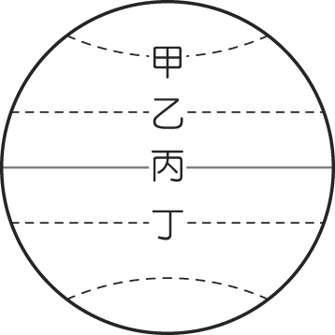
29. 2011 年 6 月，小王子飛行團隊欲完成同時環繞地球一圈的任務，若他們的飛行計畫為同時由本初經線出發，向東飛行環繞一周後，再同時回到原處。請問：哪一條緯線出發的飛機其飛行速度需最快？ (Ａ)甲 (Ｂ)乙 (Ｃ)丙 (Ｄ)丁。
30. 承第(１)題，若 CNN 記者欲現場連線紀錄這歷史性的一刻。請問：四個起點兼終點的天候狀況中，何處的白天時間最長，因此有利於拍攝工作的進行？ (Ａ)甲 (Ｂ)乙 (Ｃ)丙 (Ｄ)丁。
31. 小明透過 CNN 轉播觀看整個活動過程，他發現這四條路線因為緯度不同，造成飛行任務不同程度的影響，其中不包括下列何者？ (Ａ)氣溫的高低 (Ｂ)太陽照射角度 (Ｃ)夜晚時間長短 (Ｄ)各地時區差異。

(三) 虎克船長在航行中發現一座島嶼，並將它標示於地圖上，如附圖所示。請回答下列問題：
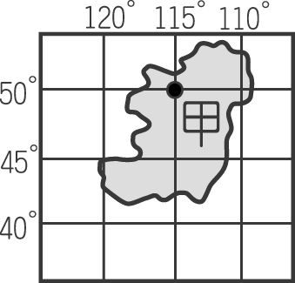
32. 島上的最高點位於圖中甲處，請問：該點的位置為何？(Ａ)東半球、北半球 (Ｂ)東半球、南半球 (Ｃ)西半球、北半球 (Ｄ)西半球、南半球。
33. 甲點的絕對位置為何？(Ａ)東經 115°，北緯 50° (Ｂ)東經 115°，南緯50° (Ｃ)西經 115°，北緯 50° (Ｄ)西經 115°，南緯50°。

(四) 附圖為某地區的等高線地形圖。請問：
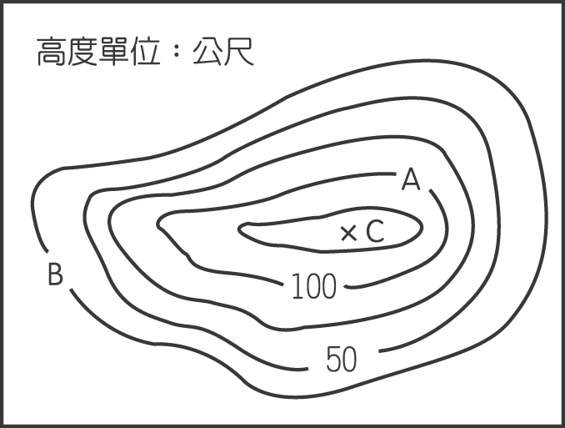
34. 圖中「B」點的高度應該是多少公尺？(Ａ) 0 公尺 (Ｂ) 20 公尺 (Ｃ) 25 公尺 (Ｄ) 50 公尺。
35. 圖中「A」點與「B」點的相對高度應該是多少公尺？ (Ａ) 25 公尺 (Ｂ) 50 公尺 (Ｃ) 75 公尺 (Ｄ) 100 公尺。
36. 圖中「C」點是該地區的最高點，其高度最有可能是多少公尺？ (Ａ) 125 公尺 (Ｂ) 145 公尺 (Ｃ) 155 公尺 (Ｄ) 175 公尺。

(四) 小丸子一家人趁著假期，由爸爸開車帶全家人去旅行，他們由臺南出發南下，不久就進入到山區。小丸子的爸爸跟她說：「這一條路就是景色優美的南橫公路，這條公路走到底，我們就到臺東縣了。」請問：
37. 到了臺東之後，他們行駛在平坦的道路上，繼續往花蓮的方向前進，沿途發現左右兩邊都有山脈，此時他們正走在哪一種地形區上？ (Ａ)臺地 (Ｂ)縱谷 (Ｃ)山地 (Ｄ)丘陵。
38. 之後，他們來到了宜蘭，順著北宜高速公路前往臺北。請問：北宜高速公路貫穿下列哪一座山脈？ (Ａ)中央山脈 (Ｂ)雪山山脈 (Ｃ)玉山山脈 (Ｄ)阿里山山脈。
39. 到了臺北後，他們發現臺北非常的悶熱，媽媽說這是受到地形的影響。請問：臺北是屬於哪一種地形？ (Ａ)臺地 (Ｂ)平原 (Ｃ)丘陵 (Ｄ)盆地。
40. 最後，他們從臺北沿著高速公路南下回到臺南，沿途會依序經過下列哪些地方？(甲)宜蘭平原(乙)桃園臺地(丙)苗栗丘陵(丁)花東縱谷平原(戊)大肚臺地。正確的有哪些？ (Ａ)甲乙丁 (Ｂ)乙丙戊 (Ｃ)乙丙丁 (Ｄ)甲丙戊。

(五) 有三張不同比例尺的臺中市地圖分別為：甲地圖 1：25,000、乙地圖 1：5,000、丙地圖 1：2,500。請回答下列問題：
41. 甲、乙、丙三張地圖，若依「涵蓋範圍」，由大到小依序應如何排列？ (Ａ)甲乙丙 (Ｂ)甲丙乙 (Ｃ)丙乙甲 (Ｄ)乙甲丙。
42. 甲、乙、丙三張地圖中，哪一張的街道可畫得最詳細？ (Ａ)甲 (Ｂ)乙 (Ｃ)丙 (Ｄ)無法判斷。
43. 哪一張地圖中，圖上的一公分所代表的實際距離最長？ (Ａ)甲 (Ｂ)乙 (Ｃ)丙 (Ｄ)無法判斷。
44. 今天老師想帶同學以步行作一日的地理考察活動，則老師該選用哪一張地圖進行當天的活動？ (Ａ)甲 (Ｂ)乙 (Ｃ)丙 (Ｄ)無法判斷。

(六) 臺灣的高山眾多，對各地區的區域發展產生了重大影響。附圖為臺灣的地形簡圖，請問：
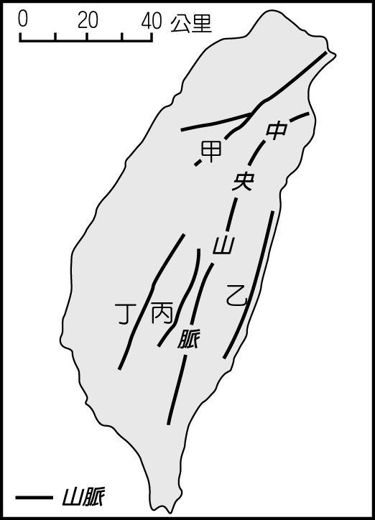
45. 臺灣近年來開發數條交通系統，以期平衡區域的發展差異。請問：北宜高速公路通過圖中哪一座山脈？ (Ａ)甲 (Ｂ)乙 (Ｃ)丙 (Ｄ)丁。
46. 國內著名的王品牛排老闆帶領員工登上全臺的最高峰遠眺天際，藉以激勵員工不屈不撓的精神。請問：他們是去攀爬圖中的哪一座山脈？ (Ａ)甲 (Ｂ)乙 (Ｃ)丙 (Ｄ)丁。
47. 臺灣的地勢起伏大，最主要的形成因素為下列何者？ (Ａ)板塊擠壓 (Ｂ)風力堆積 (Ｃ)河川切割 (Ｄ)四面環海。

(七) 附圖是表示地表高低起伏的方法之一。請參看圖中資料，回答下列問題：
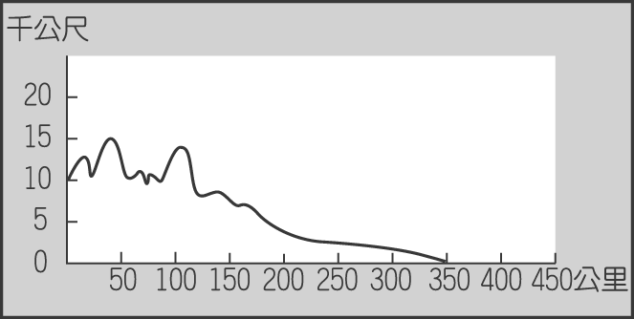
48. 這種圖一般稱為下列何者？ (Ａ)地形分布圖 (Ｂ)地形剖面圖 (Ｃ)分層設色圖 (Ｄ)地形立體模型。
49. 這種圖的垂直軸表示什麼？ (Ａ)高度 (Ｂ)面積 (Ｃ)方位 (Ｄ)距離。
50. 繪製這種圖時，為了精確起見，宜採用下列哪一項資料？ (Ａ)彩色照片 (Ｂ)文字的記錄 (Ｃ)登山者的敘述 (Ｄ)等高線地形圖。

- B | - B | - C | - C | - A | - C | - D | - D | - B | - B
- B | - A | - A | - D | - B | - A | - C | - C | - C | - C
- C | - A | - B | - B | - A | - A | - C | - A | - C | - A
- D | - C | - C | - C | - C | - B | - B | - B | - D | - B
- A | - C | - A | - C | - A | - C | - A | - B | - A | - D

